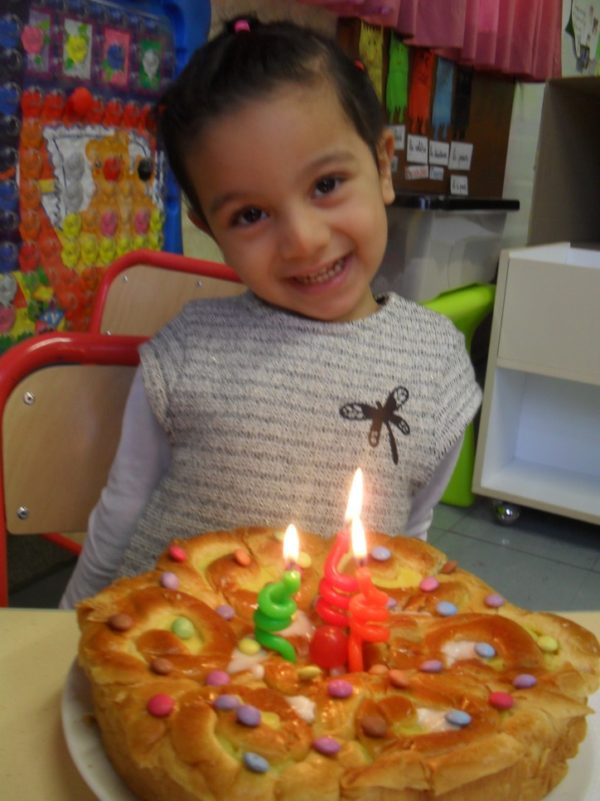

LINA A FETE SES 3 ANS !

**Elle a soufflé ses bougies en classe et nous avons partagé gâteaux et bonbons !**